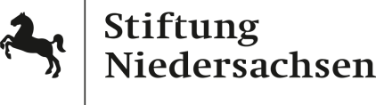
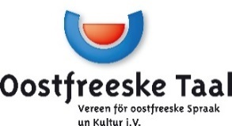
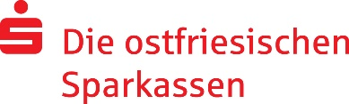

Aurich, 25. Mai 2021

PRESSE-INFORMATION

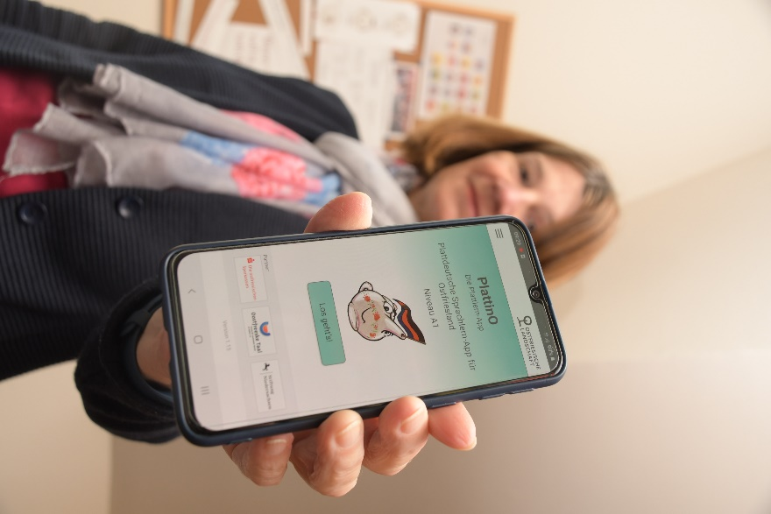

Platt lernen mit PlattinO (Platt in Ostfriesland). Das Plattdüütskbüro der Ostfriesischen Landschaft stellt die erste App vor, mit der ein systematischer Spracherwerb möglich ist. Sie enthält mehr als 1300 Aufgaben in 40 Kapiteln und wurde maßgeblich von Elke Brückmann entwickelt. Foto: Graber

Platt lernen – so einfach wie nie
PlattinO macht’s möglich

OSTFRIESLAND – „PlattinO – Die Plattlern-App“ ist die erste Sprachlern-App für Plattdeutsch, die einen systematischen Spracherwerb ermöglicht. Im Mittelpunkt steht die Familie Janssen aus Aurich. In 40 Kapiteln begleiten die Nutzer der App die Familie in der Schule, im Krankenhaus oder bei einem Tässchen Tee und lernen ganz nebenbei Freunde und Familie kennen, alles auf Platt und Hochdeutsch. „In den Kapiteln gibt es mehr als 1300 Aufgaben“, erklärt Elke Brückmann vom Plattdüütskbüro der Ostfriesischen Landschaft. Gemeinsam mit Softwareentwickler Tim Sodtalbers hat sie die App maßgeblich entwickelt.

Das Prinzip ist denkbar einfach. Spielerisch müssen die Nutzer Aufgaben lösen, Wörter nachsprechen oder hochdeutsche Sätze auf Platt in die richtige Reihenfolge bringen. Nach jeweils vier Lektionen wird das Erlernte wiederholt. „Das entspricht etwa der Sprachniveaustufe A1“ weiß Brückmann, die schon eine Erweiterung der App auf Sprachniveau A2 des Gemeinsamen europäischen Referenzrahmens für Sprachen (GeR) plant.

PlattinO soll eine digitale Alternative zu klassischen Plattdeutsch-Lehrbüchern sein. Einige Kapitel der Sprachlern-App wurden in Anlehnung an das Sprachlehrbuch „Nu man to“ verfasst („Nu man to! En Spraaklehrbook in 12 Lessen“, Herma Knabe u. Cornelia Nath, herausgegeben von der Ostfriesischen Landschaft, 6. unveränderte Auflage, Aurich 2018). Die Texte wurden von einem Muttersprachler (Bernd Grünefeld) in Rheiderländer-Platt eingesprochen, die Grafiken stammen von Nicolaus Hippen. „Mit PlattinO sind wir Vorreiter in Sachen digitaler Plattdeutsch-Sprachkurs“, freut sich Grietje Kammler, Leiterin des Plattdüütskbüros bei der Ostfriesischen Landschaft.

Rund 70.000 Euro hat die Entwicklung der App gekostet. Den Großteil der Kosten übernehmen der Verein Oostfreeske Taal, die ostfriesischen Sparkassen, und die Stiftung Niedersachsen als Förderer. „Wir sind den Sponsoren sehr dankbar, denn ohne die finanzielle Unterstützung würde es PlattinO nicht geben“, bekräftigt Landschaftspräsident Rico Mecklenburg. Die Unterstützung der Förderer macht es auch möglich, dass die App ab sofort kostenlos in den App-Stores für Android und iOs-Smartphones erhältlich ist.

